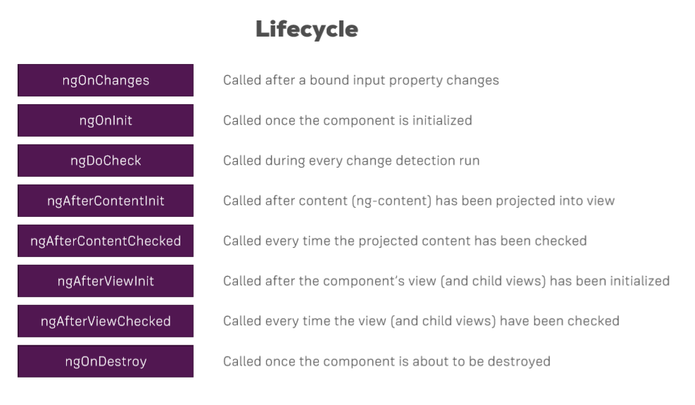

ngonInit chạy sau contructor

ngDoCheck chạy khi bất kỳ cái gì trong templace change, hoặc khi có hoặt động trên template

